北京市燕山地区 2019 年初中毕业暨一模考试
物 理 试 卷 2019 年 4 月
考 生 须 知 | 1．本试卷共 8 页，共五道大题， 35 道小题，满分 90 分。考试时间 90 分钟。  2．在答题纸上认真填写学校名称、姓名和学号。  3．试题答案一律填涂或书写在答题纸上，在试卷上作答无效。  4．考试结束，请将本试卷和答题纸一并交回。
一、单项选择题（下列各小题均有四个选项，其中只有一个选项符合题意。共30分，每小题2分）
1．在国际单位制中，功的单位是
A、牛顿 B、焦耳 C、安培 D、瓦特
2．下列物品中，通常情况下属于导体的是
A、塑料安全帽 B、玻璃棒 C、橡胶鞋 D、钢尺
3．图 1 所示的光现象中，由于光的折射形成的是
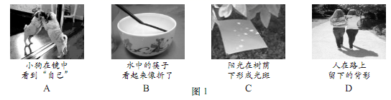
4． 下列用电器中，利用电流热效应工作的是
A、电熨斗 B、计算器 C、电视机 D、手机
5．下列实例中，为了减小摩擦的是
A、足球守门员戴有防滑手套 B、运动鞋的底部制有凹凸不平的花纹
C、雪天汽车轮胎上安装防滑链 D、磁浮列车运行时车身与轨道间形成间隙
6．下列实例中，属于做功改变物体内能的是
A、锯木头时锯条温度升高 B、加入冰块的饮料温度降低
C、倒入热牛奶的杯子温度升高 D、放入冷水中的热鸡蛋温度降低
7．图 2 所示的四种用具中，正常使用时属于费力杠杆的是
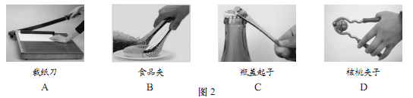
8．下列措施中，能使蒸发减慢的是
A、把盛有酒精的瓶子瓶口盖严 B、把湿衣服晾在通风向阳处
C、用电吹风给湿头发吹风 D、将地面上的积水向周围扫开
9．下列各种发电方式中，利用不可再生能源发电的是
A、风力发电 B、火力发电 C、水力发电 D、潮汐发电
10．图 3 所示的四个物态变化的实例中，属于凝华的是
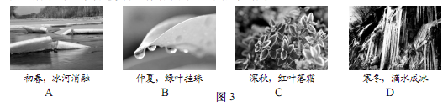
11．如图 4 所示是滑动变阻器连入电路的示意图。当滑片 P 向右滑动时，连入电路的电阻变
小的是
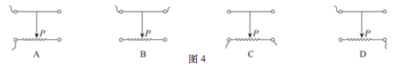
12． 图 5 所示的电路中，电阻阻值 R1<R2。闭合开关 S 后，电阻 R1、 R2两端的电压分别为 U1、 U2，通过两个电阻的电流分别为 I1、 I2，消耗的电功率分别为 P1、 P2，下列判断中正确的是
A、 I 1> I2 B、 U1=U2 C、 P1=P2 D、 P1<P2
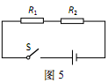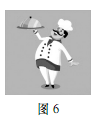
13．如图 6 所示，厨师手端托盘静止时，下列选项中的两个力相互平衡的是
A、托盘的重力与托盘对手的压力 B、托盘的重力与手对托盘的支持力
C、托盘对手的压力与手对托盘的支持力 D、托盘对手的压力与手的重力
14．质量为 m 的小环穿在固定的光滑曲杆上， A 点高于 C 点，小环从 A 点静止释放后沿曲杆运动，如图 7 所示。不计空气阻力，下列说法正确的是
A、小环可能到不了 C 点
B、若小环能到达 D 点，离开 D 点后将做匀速直线运动
C、小环从 A 点到 D 点，重力势能一直减小，机械能不变
D、小环从 A 点到 B 点，动能一直增加，机械能不变
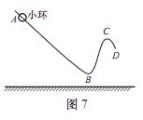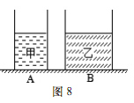
15．如图 8 所示，底面积不同的圆柱形容器 A 和 B 分别盛有甲、乙两种液体，两容器中液体液面相平，甲液体的质量等于乙液体的质量。将两个完全相同的小球分别放入甲、乙两液体中，静止后两小球受到的浮力分别为 F1、 F2，下列判断正确的是
A、 F1 一定大于 F2 B、 F1 一定小于 F2
C、 F1 不可能小于 F2 D、 F1 不可能大于 F2
二、多项选择题（下列各小题均有四个选项，其中符合题意的选项均多于一个。共 10 分，
每小题 2 分。每小题选项全选对的得 2 分，选对但不全的得 1 分，有错选的不得分）
16．下列说法正确的是
A、海绵被压缩后体积变小，说明分子间有间隙
B、分子间相互作用的引力与斥力同时存在
C、物体温度越高，分子的热运动越剧烈
D、 “黄沙直上白云间”说明分子在不停地运动
17．下列有关压强知识说法正确的是
A、在流体中，流速越大的位置，压强越小
B、随着大气压的减小，水的沸点会升高
C、利用马德堡半球实验可以精确测出大气压的值
D、电钻的钻头做的较锋利是为了增大压强
18．下面是同学们上体育课时的一些场景，其中解释正确的是
A、百米赛跑时，裁判员是通过相同路程比较时间的方法来判定运动员运动快慢的
B、同学们在进行篮球绕杆练习时，认为杆静止是选择了自己为参照物
C、抛出去的铅球最终落回地面，是因为铅球受重力的作用
D、男同学举着杠铃不动时，他对杠铃做了功
19．下列有关家庭电路的说法中正确的是
A、空气开关跳闸，一定是某处出现了短路
B、电灯开关应接在火线与电灯之间
C、家庭电路中的冰箱和电视机是并联的
D、电能表测量的是家庭用电的总功率
20．下列有关磁场的说法正确的是
A、磁体周围的磁场是真实存在的
B、磁感线是为了描述磁场虚拟的曲线
C、通电导体周围存在着磁场
D、指南针静止时 N 极总是指向地理的南极
三、实验解答题（共 39 分）
21． （ 1）如图 9 所示，体温计的示数为 ℃；
（ 2）如图 10 所示，弹簧测力计的示数为 N。
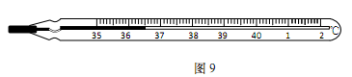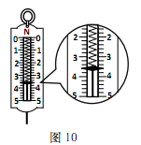
22． 根据图 11 所示的电流方向，判断通电螺线管的 A 端是 极（选填“N”或“S”）；当通电电流方向改变时，螺线管两端的极性 （选填“改变”或“不变”）。
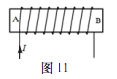
23．小阳用天平和量筒测定金属块的密度，把金属块放在调节好的天平左盘中，当天平横梁
水平平衡时，右盘中的砝码以及游码在标尺上的位置如图 12 甲所示，将金属块放入量
筒前、后量筒中水面位置如图 12 乙所示，则金属块的质量是 g，密度是 g/cm³。
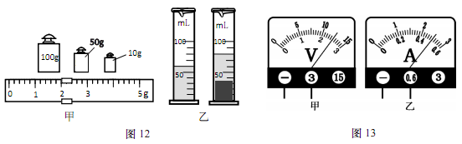
24． 小红在用伏安法测量电阻的阻值时，并联在电阻 R 两端的电压表的示数如图 13 甲所示，
与电阻串联的电流表的示数如图 13 乙所示，电压表的示数为 V，电流表的示数
为 A，此时电阻 R 的阻值为 Ω。
25．如图 14 所示的电路中，电源电压保持不变，闭合开关电路正常工作，一段时间后，小灯泡 L₁ 发生断路，这时电流表的示数 ，电压表的示数 。（选填“变大”、“变
小”或“不变”）
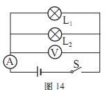
26．小华探究杠杆平衡条件时，所用的杠杆上相邻刻线间的距离相等。
（ 1）实验前小华发现杠杆处于如图 15 甲所示的状态，此时杠杆处于 状态（选填
“平衡”或“非平衡”）；要想使杠杆水平平衡，她 。（ A、只能调右端
平衡螺母 B、只能调左端平衡螺母 C、调左、右平衡螺母均可）
（ 2） 杠杆水平平衡后， 现在 A 点挂重 2N 物体，应在 B 点施加 （填力的方向）、
N 的力才能使杠杆重新水平平衡。
（ 3）跷跷板应用了杠杆原理，图 16 中欲使静止的跷跷板发生转动，可采取的做法是 。
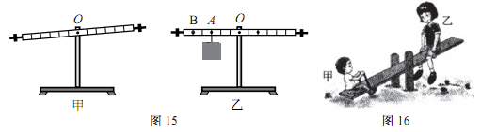
27．图 17 甲是探究冰熔化规律的实验装置，实验时应始终注意观察试管中冰的 变化，并每隔一定时间记录一次温度计的示数，以便能观察到完整的实验现象并记录实验数据。图 17 乙是冰熔化时的温度——时间图象，由图像可知：冰是 （选填“晶体”或“非晶体”）；冰的熔点是 ℃；在第 2min 时内能 第 4min 时内能；
冰的比热容 水的比热容。（后两问均选填“小于”、“等于”或“大于”）（实验中酒精灯在相同时间内放出热量相等）
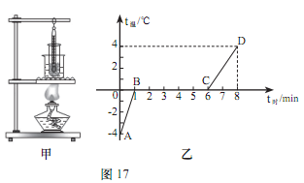
28．小安在做探究凸透镜成像规律的实验时，将焦距为 10cm 的薄凸透镜固定在光具座上
50cm 刻度线处，将点燃的蜡烛放置在光具座上 20cm 刻度线处，移动光屏至 65cm 刻度
线处，烛焰在光屏上成清晰的像，如图 18 所示。
（ 1） 的成像特点与上述实验现象相同。（选填“照相机”、“ 幻灯机 ”或“ 放
大镜”）
（ 2）保持透镜在 50cm 刻度线处不动，如果想在光屏上得到更大的清晰的像，应将蜡烛
向 移动，光屏向 移动。（选填“左”或“右”）
（ 3）保持透镜在 50cm 刻度线处不动，若将点燃的蜡烛放在光具座上 65cm 刻度线处，
将光屏放在光具座上透镜的左侧，通过移动光屏，在光屏上可呈现烛焰清晰的
（选填“正立”或“倒立”）、 的像。（选填“放大”或“缩小”）
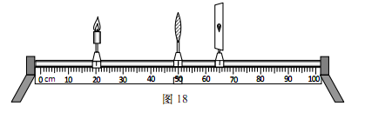
29． 现有一个定值电阻 R0 和两个热敏电阻 R1、 R2，当电流增大时，温度升高， R0 的阻值不变，R1 的阻值会随之增大， R2 的阻值会随之减小。它们的电流随电压的变化曲线如图 19 所示。由图可知， R0 的阻值是 Ω， 是电阻 R2 的图线。
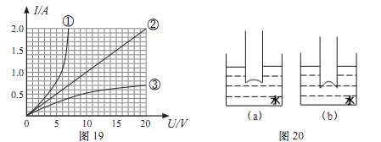
30． 小红在“探究液体内部的压强规律”实验中，将两端开口的玻璃管一端扎上橡皮膜，竖
直插入水中某一深度处。
（ 1）小红观察到橡皮膜没有明显凹陷，请分析其原因可能是 。
（ 2）解决（ 1）中问题后，小红做了如图 20 所示的两次实验，由实验现象她得出：当深
度增加时，水对橡皮膜的压强 （选填“增大”、“减小”或“不变”）。
考虑到可能会有偶然因素对实验结论产生影响，她还应 。
（ 3）要想“探究液体内部压强与液体密度是否有关”，她的做法是： ，观察橡
皮膜凹陷程度。
31．小刚想探究“光从空气斜射入其它介质中时， 光线偏折程度与介质种类是否有关”， 他
做了如下实验：
① 将一个透明长方体水槽放在水平桌面上，把一块磁性白板竖直插入水槽中，白板与水
槽侧壁垂直，激光笔“吸”在白板上，如图 21 甲所示；
② 水槽中装水，让激光笔发出的光线斜射入水中，如图 21乙所示，记录水槽底部光斑位置；
③ 将水槽中的水换成油，让激光笔发出的光线斜射入油中，两次光线在液面的入射点与
水槽左壁距离相等，如图 21 丙所示，记录水槽底部光斑的位置；
④ 分析光斑的位置关系得出结论。
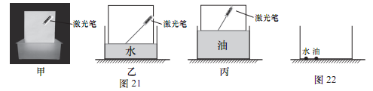
根据以上实验步骤，回答下列问题：
（ 1）请写出实验步骤中存在的问题： ；
（ 2）小刚改正上述问题后，所记录的两次光斑的位置如图 22 所示，分析可知：光从空
气斜射入其它介质中时，光线偏折程度与介质种类 。（选填“有关”或“无关”）
32．小明家新买了一个电暖器，小明阅读说明书后（如图23所示），想借助家里的电能表验
证：实际使用时电暖器的最大加热功率与说明书标注是否相符，请你帮他设计具体的验证方法。
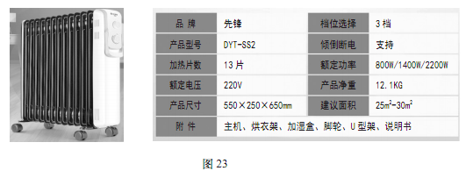
四、科普阅读题（共 4 分）
请阅读《按压式瓶盖》回答 33 题。
按压式瓶盖
在日常生活中，装有洗手液或洗发液的瓶子，其瓶盖都是按压式的，如图 24 所示。
按压式瓶盖的工作原理是什么呢？液体是怎么“吸”上来的 ?
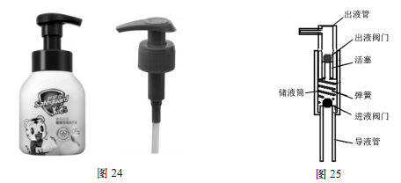
洗手液瓶中有个按压式吸液结构，它由导液管、进液阀门、弹簧、活塞、出液阀门、
出液管、储液筒等组成，如图 25 所示，其中进液阀门和出液阀门是塑料小球，进液阀门
位于弹簧下端，出液阀门位于活塞上端。
使用的时候，通过手向下按压，活塞向下移动，弹簧被压缩使得进液阀门关闭，出
液阀门打开，储液筒里的液体从出液管流出瓶外；当手松开时，弹簧恢复原来的自然状态，
使得活塞向上移动，出液阀门关闭，进液阀门打开，液体从导液管通过进液阀门进入到
储液筒。这样活塞在圆筒中上下往复运动，不断地把液体“吸”出瓶外。
33．请根据上述材料，回答下列问题：
（ 1）按压式瓶盖的工作原理和 原理相同。
A、活塞式抽水机 B、马桶 C、微小压强计 D、汽油机
（ 2）洗手液能被“吸”上来是利用了 。
（ 3）向下按压后松手时，液体从导液管通过进液阀门进入到储液筒，是因为瓶中气压
储液筒中气压。（选填“大于”、 “小于”或“等于”）
（ 4）如果宇航员在太空舱中按压这种瓶装洗手液瓶盖， 挤出洗手液。（选填“能”
或“ 不能”）
五、计算题（共 7 分）
34．如图 26 所示，电源两端电压 U 保持不变，电阻 R1 的阻值为 20Ω。闭合开关 S，断开开
关 S1，电压表示数为 2V。闭合开关 S、 S1，电压表示数为 3V。
求： （ 1） 只闭合开关 S 时电阻 R1 的功率；
（ 2）电阻 R2 的阻值。
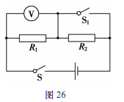
35．如图 27 所示，是某科技小组设计的打捞水中物体装置的示意图。在湖底有一个体积为
0.02m3的实心铸铁球，其所受重力为 1200N。用滑轮组将铸铁球打捞出水面后，继续提升，
铸铁球在 50s 的时间内匀速竖直上升了 5 m，在这个过程中，拉力 F 做的功为 7500J。
（ g 取 10N/kg）
求：（ 1）铸铁球浸没在水中时受到的浮力；
（ 2）铸铁球出水后，拉力 F 的功率 P；
（ 3）铸铁球出水后，滑轮组的机械效率 η。
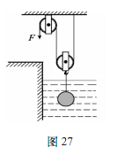

燕山一模
物 理 试 卷 答 案 及 评 分 标 准 2019年4月
一、二选择题（共44分）

题 号 | 1 | 2 | 3 | 4 | 5 | 6 | 7
答 案 | B | D | B | A | D | A | B
题 号 | 8 | 9 | 10 | 11 | 12 | 13 | 14
答 案 | A | B | C | D | D | B | D
题号 | 15 | 16 | 17 | 18 | 19 | 20
答案 | C | BC | AD | AC | BC | ABC

三、实验与探究题（共36分）

题号 | 答 案 | 分数
21 | (1)36.5 （2）3.6 | 2分
22 | N 改变 | 2分
23 | 162 8.1 | 2分
24 | 2.5 0.5 5 | 3分
25 | 变小 不变 | 2分
26 | （1）平衡； C （2）竖直向上 1.2；  （3）大人向右移动（答案合理即可） | 5分
27 | 体积 ； 晶体 ； 0 ； 小于 ； 小于 | 5分
28 | - 照相机 （2）右 右  （3） 倒立 ； 放大 | 5分
29 | 10 ； ① | 2分
30 | - 橡皮膜太厚（答案合理即可）  - 增大 将玻璃管插入水中不同深度，多次实验，观察橡皮膜凹陷程度  - 将玻璃管插入其它液体中，保证其与水中的深度相同 | 4分
31 | （1）光线在水和油两液面的入射角不同 水和油的深度不同  （2）有关 | 3分
32 | 关掉家中所有用电器，记录电能表示数W₁；打开电暖气，调到功率最大档；一段时间后，记录电能表示数W₂和时间t；求出两次电能表读数差值△W＝W₂－W₂ ； 根据 求出功率，与2200W相比较。 | 4分
四、阅读题（共4分）
33 | （1）A （2）大气压强  （3）大于 （4）能 | 4分
五、计算题（共6分）
题 号 | 答 案 | 说明
34 | （1）  1分  （2）  1分  1分 | 3分
35 | （1）  1分  （2）  1分  （3）  1分  1分 | 4分

